Консультация для родителей
«Поделки ко Дню Космонавтики»
Всероссийский День Космонавтики отмечается 12 апреля. К этому дню во всех детских учреждениях объявляется конкурс по изготовлению поделок, на который принимаются работы, выполненные в любой технике. Предлагаем вашему вниманию коллекцию оригинальных идей на тему Космоса, которые можно сделать своими руками вместе с детьми.
Начать нужно с самых простых вариантов, поэтому рассмотрим, что можно смастерить с нашими дошколятами. С ними мы будем использовать самые простые материалы: бумагу, картон и пластилин.
1. Ракета из геометрических фигур, которую дети могут вырезать по готовым шаблонам и приклеить их на бумагу.
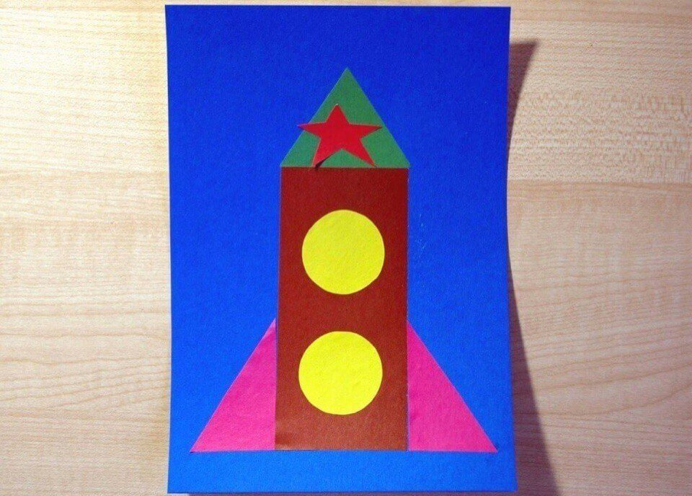
2. Можно сделать инопланетянина из картона, а летающую тарелку украсить пайетками, которые хорошо приклеиваются на клей ПВА.
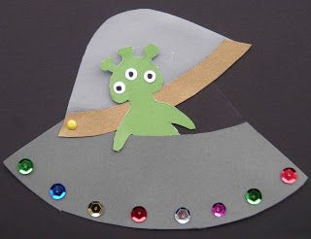
3. В помощь предлагаем взять готовый шаблон ракеты и по нему растянуть пальчиками пластилин. Чтобы можно было эту картинку использовать много раз, заламинируйте ее или обклейте с двух сторон широким скотчем.
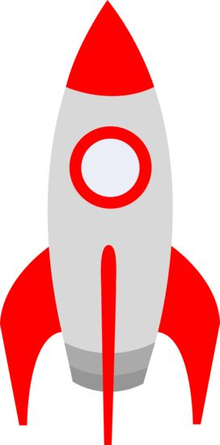
4. Используйте готовые формы планет для аппликации, заодно и расширите кругозор ребенка, объяснив ему, что планет несколько, а мы живем на той, что голубая и называется Земля.
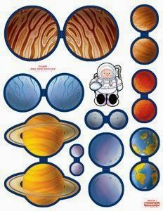
5. Готовые шаблоны для вырезания:
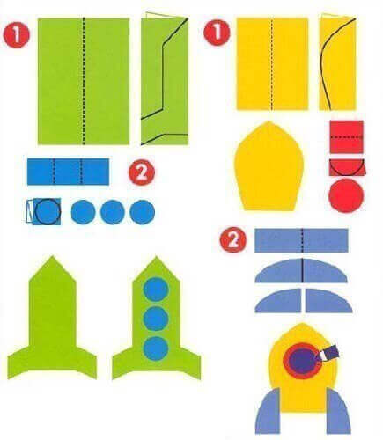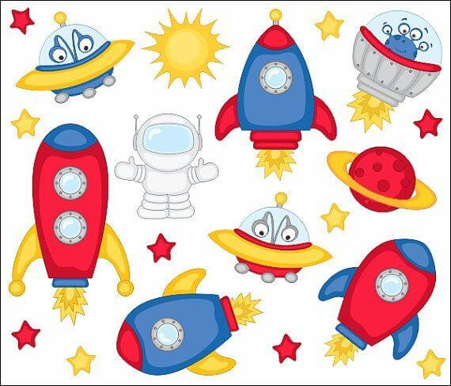
6. На этом шаблоне все фигуры имеют длинный язычок с белой основой. Вот эту основу нужно приклеивать. Тогда у вас получится объемная аппликация с 3д эффектом.
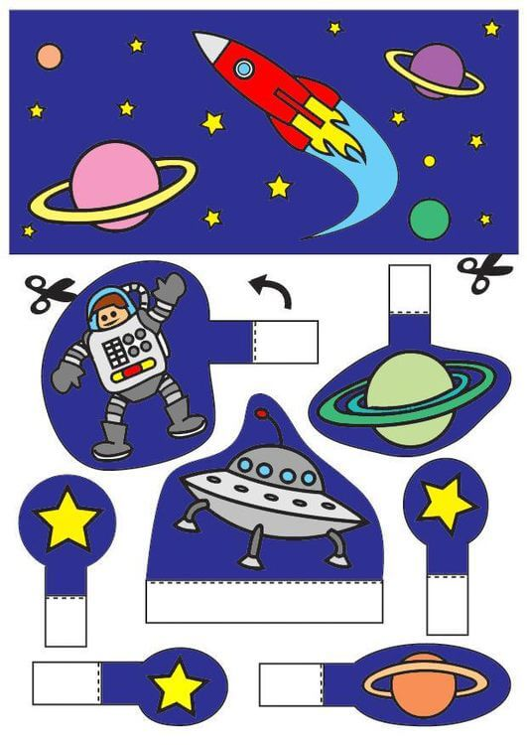
7. Из туалетных рулонов можно склеить классные простые ракеты.
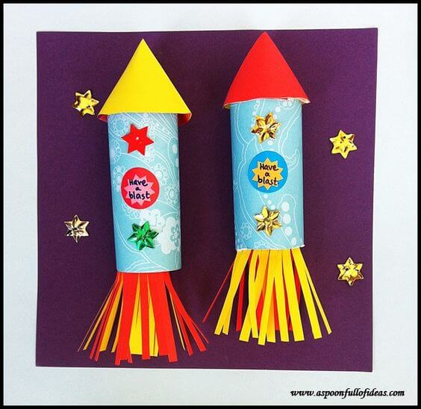
Пошаговая инструкция: как смастерить эту ракету.
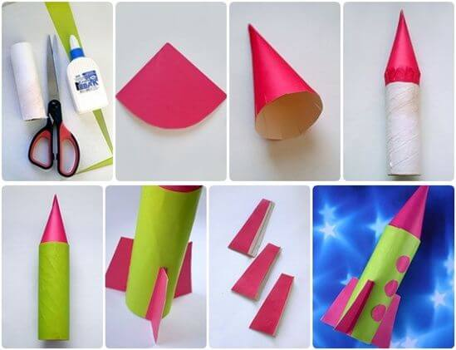
8. Можно использовать ватные диски. Их раскрасить и выдать за планеты Солнечной системы.
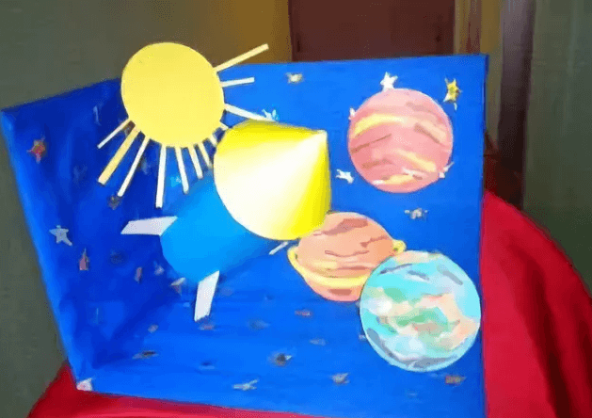
9. Как вам идея объемной поделки? Когда на вас смотрит целый Космодром, может сам Байконур?
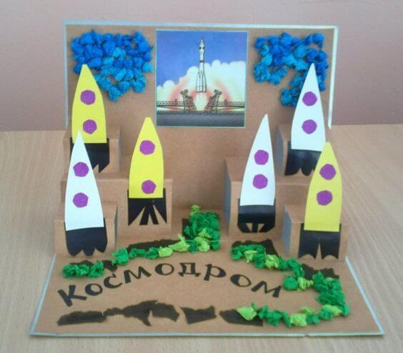
10. Можно сделать поделку на палочке. Вам понадобятся шпажки для шашлычка. Для хвоста используйте гофрированную бумагу или салфетки. Трубочка для коктейля тоже отлично подойдет.
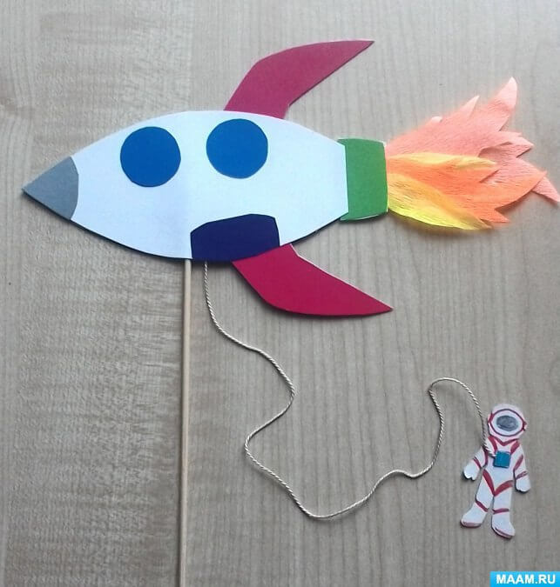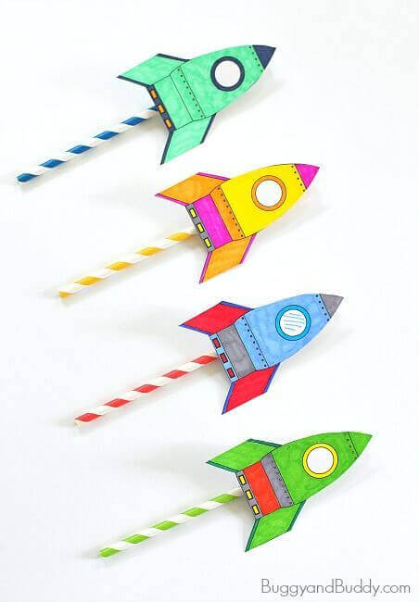
11. Из папье-маше склейте планету.
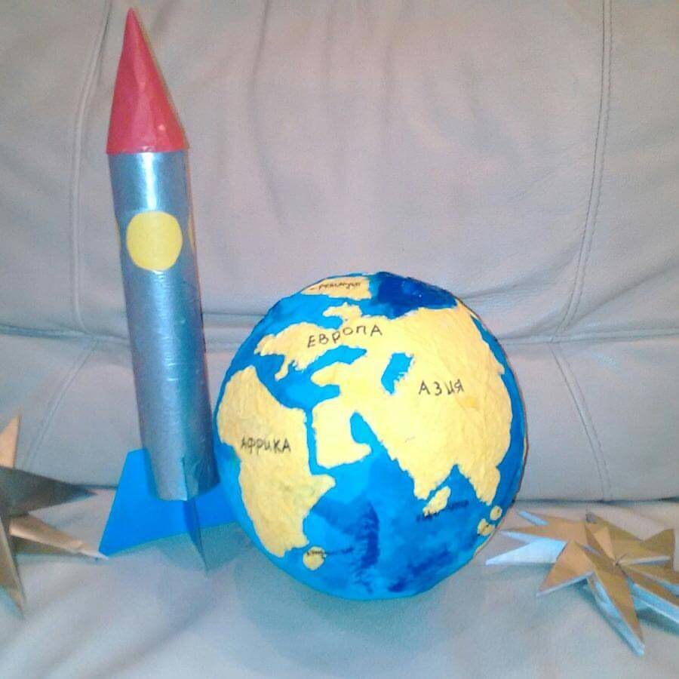
12. Очень оригинальные идея с фото. Например, изобразить ребенка космонавтом.
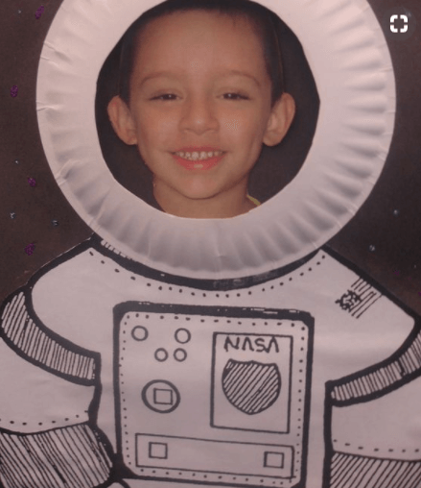
13. Почувствовать себя космонавтом вам поможет бумажный шлем.
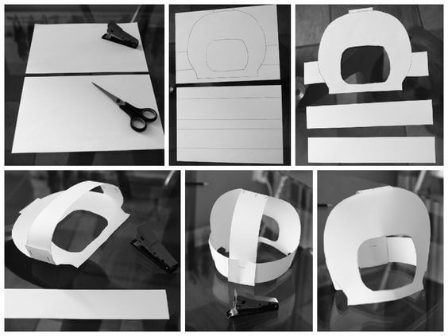
15. Еще более серьезный вариант космической композиции, которую можно выполнить из соленого теста, пластилина и даже глины.
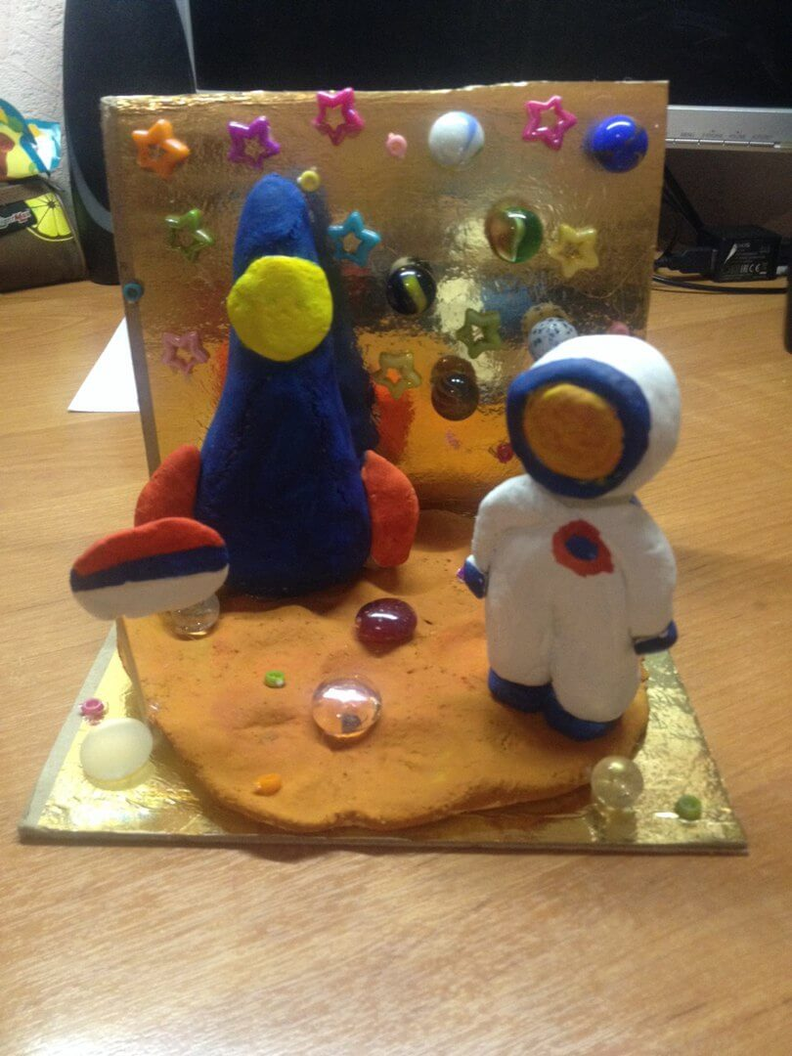
16. Объемная аппликация тоже понравится всем.
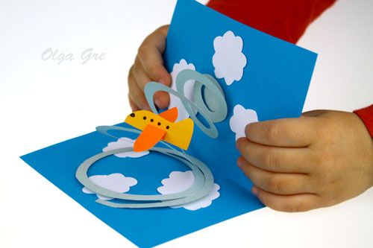
Вся ее изюминка в бумажной спирали, которая держит самолет или ракету.
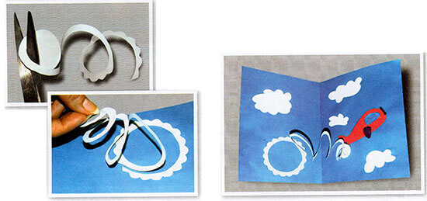
17. Довольно сложная идея из бумажных кусочков. Здесь важно соблюдать цветовую гамму и форму всех предметов. Она может занять довольно много времени, но зато смотрится очень по-взрослому.
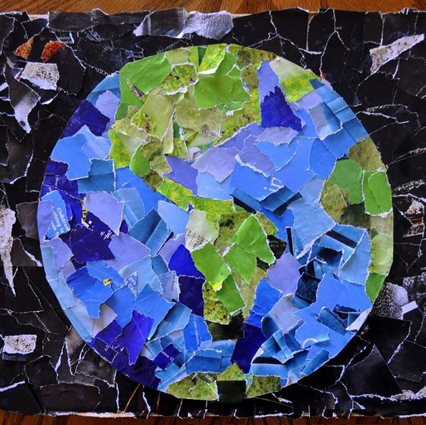
18. Ну и помним про ростовую ракету, которую тоже можно предоставить на конкурс. Ведь на таких мероприятиях очень любят большие поделки.
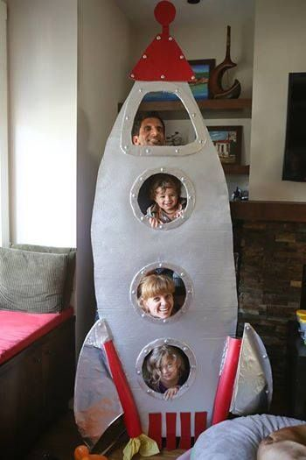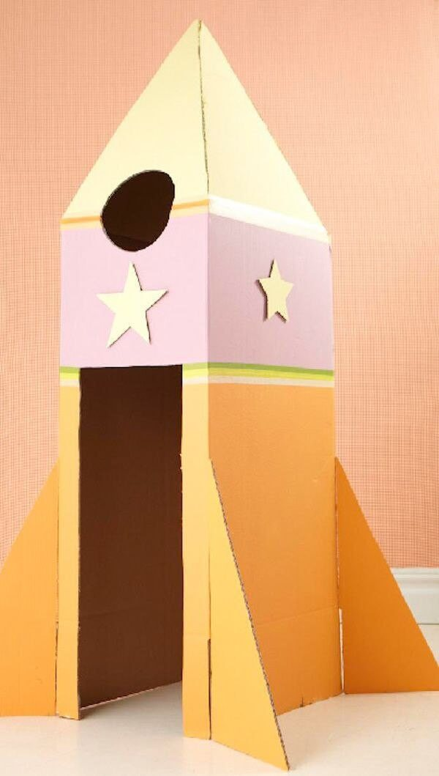
Желаем Вам творческих успехов!

